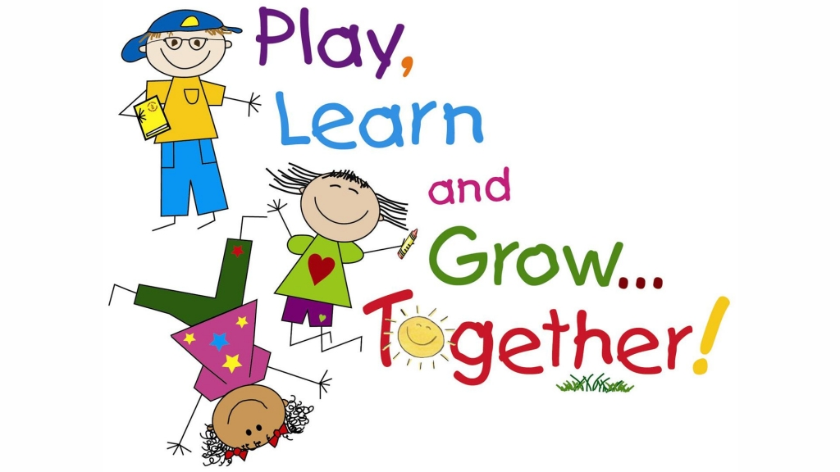
Тиждень англійської мови

Квест-гра «Весела англійська»
Мета гри:
1) Освітня: розширити кругозір учнів. Закріпити пройдені теми.
2) Виховна: виховувати культуру взаємин при роботі в групі, колективі.
3) Розвиваюча: розвивати інтелектуальні та пізнавальні здібності учнів, готовність допомогти один - одному, культуру спілкування в різних видах колективної взаємодії.
Хід гри
Говорить хлопчик Джейсон
Today we are playing game “English is fun”. I think you know English language. And I think you will do tasks very fast. There are seven tasks. I wish you success!
1. I think you have forgotten English alphabet. My first task is writing words in alphabetical order
1 завдання - напишіть слова в алфавітному порядку
1) holiday 10) present 19) send
2) apple 11) chocolate 20) flower
3) work 12) bed 21) table
4) Last 13) kiss 22) you
5) orange 14) dear 23) name
6) end 15) garden 24) ice
7) jam 16) mother 25) queen
8) union 17) right 26) zoo
9) vase 18) xylophone

Відповідь: apple, bed, chocolate, dear, end, flower, garden, holiday, ice, jam, kiss, Last, mother, name, orange, present, queen, right, send, table, union, vase, work, xylophone, you, zoo
2. My second task is finding of missing letter
2 завдання - знайдіть відсутні літери

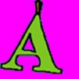

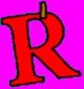

Відповідь: B, D, K, Y.

3. Children I am sure you know alphabet but I think you don’t know sounds
3 завдання - з'єднайте літери зі звуками
Aa [di׃]
Ff [waI]
Mm [ju׃]
Qq [eI]
Gg [bi׃]
Dd [em]
Yy [ef]
Jj [dзi׃]
Bb [kju׃]
Uu [dзeI]
4. I like drawing. And for you I have prepared a task to draw
намалювати, а точніше розфарбувати картинку
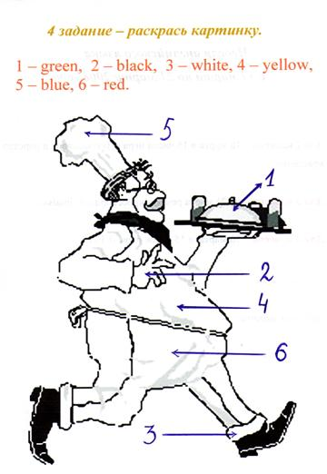 | Відповідь: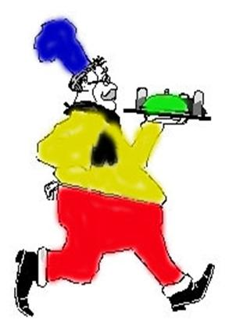

5. I like crosswords.
5 завдання - «Кросворд»
знайди назви кольорів
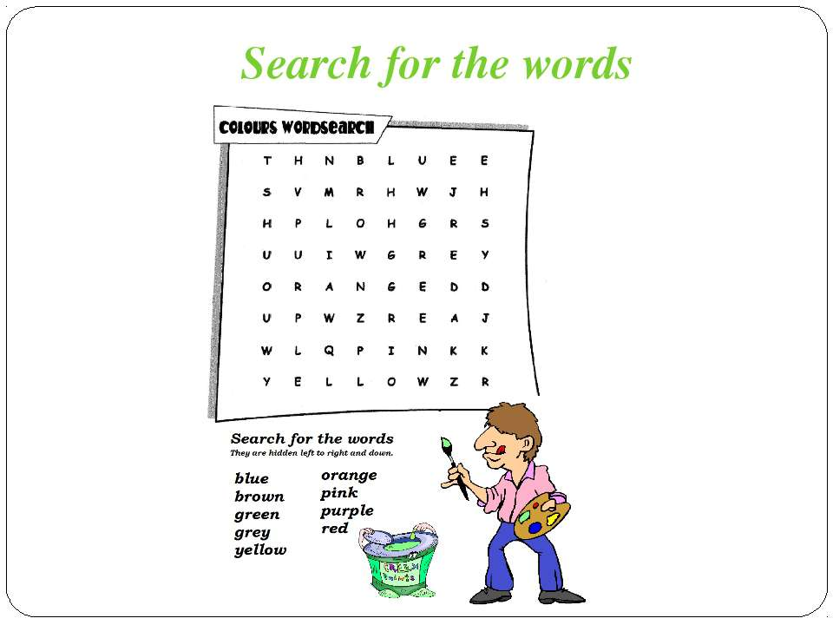
6 завдання - знайти дієслова і виписати
RUN WASH SING SONG SIT GO WRITE DOG POST EAT DO PIG READ BOY PLAY
Відповідь: wash, run, sing, write, eat, go, sit, do, read, play.
7. I want to know how well you can translate
7 завдання - переклад речень
1) I have two brothers.
2) It’s my dog.
3) I am from Ukraine.
4) I am ten.
5) My pen is red.
6) She is sleeping.
7) They are washing.
8) My cat is running.
9) My mother is reading an interesting book.
10) My sister is a good pupil.

9. Підсумки.
Дорогі діти, а зараз ми підрахуємо бали і визначимо переможців!
Dear friends, I was very glad to meet you. I like this game. I think you know English language. We will meet soon. Good buy my friends.

Інтелект-шоу «Цікава англійська»
Мета: удосконалювати навики виразного читання, письма, розвивати творчий підхід до вирішення тих чи інших завдань, вміння вести пошукову роботу, підвищувати інтерес до вивчення англійської мови.
Обладнання: загадки, вірш, грамоти, подарунки.
Хід заходу
1. Вітання з учнями.
The sun is shining.
The stars are smiling.
Hello, my dear friends.
Today we have a very interesting contest in English. There are two teams. Their names are… Every game has the highest point 5. You should be very quick.
2. Представлення команд.
T. Every team has to say about themselves (names, hobbies).
3. Повідомлення теми виховного заходу.
Motto of our contest is English is wonderful.
English is great,
We can travel to England
By plane or by train.
4. Римування.
I team |  | II team
Fly | Box | dog | nine
Fox | Ten | fat | snake
Cat | Mat | kite | frog
Pen | Sky | cake | cat
5. Добери прикметники до іменників.
Завдання для двох команд.
Grey | Grass
Little | Apple
Blue | Cat
Green | Sky
Red | girl
Tall | Sun
Yellow | man
6. Скласти речення із даних слів.
I team
1. A yellow, tree, in, is, the, bee.
2. A room, red, is, a, table, in.
II team
1. A red, is, box, in, the, fox.
2. Cat, on, is, the, a, white, mat.
7. Відгадати назву тваринки.
I team
xof; ckud; toga
II team
flow; roseh; bitbar
8. Добери кольори і заповни пропуски.
I team
Spring is …
Summer is …
Autumn is …
Winter is …
II team
The sun is …
The cloud is …
The flower is …
The butterfly is …
9. Загадки.
It has no legs,
But just for fun.
It is always
On the run (a ball).

Red or rosy
In summer I grow.
I am a fine flower
As you know (a rose).
My beautiful tail is bushy
And the colour of it is red.
I hate the idea of being worn
Or upon your head (a fox).
If you want
To draw a straight line,
Make use of me,
For this business is mine (a ruler).
Еhis is a house
With one window in it,
Showing films
Nearly very minutes (TV set).
10. Гра «Всезнайки».
1. How many days are in a week?
2. What day is after Friday?
3. What day has a letter M?
4. How do we name a place where we study?
5. What holiday do English people celebrate on the 25 th of December?
6. Where do they put presents?
7. What do people decorate?
8. What do people sing on Christmas?
11. Підсумок вікторини.
12.Виставлення балів та визначення переможців.
T. Did you like our competition ? Now let’s have a little rest. Make a circle and dance to a happy English song.
Брейн-ринг «Хто знає англійську краще?»

Мета: підвищувати пізнавальний інтерес учнів до іноземної мови; вчити сприймати на слух іноземні слова; розвивати пам'ять, увагу, мислення учнів; розвивати вміння працювати в групах; виховувати повагу один до одного, інтерес до вивчення англійської мови.

Хід заняття
1. Привітання
Good morning, pupils! It’s a lovely day! I’m very glad to see you!
Let’s start!
2. Гра «Сніжний ком»
Знайомство з командами. Перший учасник називає своє ім’я «My name is…». Другий учасник повторює ім’я першого і називає своє «Her/His name is …. And my name is …». Третій говорить «Their names are…. And my name is…». Виграє команда яка правильно виконує завдання
3. «Teachers»
Учасники змагань перетворюються на вчителів. Завдання: виправити помилки.
Deer Jane!
Thank you four your letter. I am so glad what you wrote to I! Everyone is phine with me. I am prepare for entrance examz to the university. I would love to invite you to came and watch me next weak. Please let me know if this is convenient four you. I hope to sea you soon.
Your Jack.
Ключ:
Dear Jane!
Thank you for your letter. I am so glad that you wrote to me! Everything is fine with me. I am preparing for entrance exams to the university. I would like to invite you to come and see me next week. Please let me know if this is convenient for you. I hope to see you soon.
Your Jack.
4. «Mistakes»
Учасникам команди прикріпляються картки за словами, визначити «зайвого»
1. peach, pear, chicken, apple, banana
2. tail, cat, mouse, dog, rabbit
3. bird, airplane, kite, helicopter, bus
4. red, sun, green, purple, brown
5. cold, warm, dry, sky, cloudy
5. «Riddles»
Сlean, but not water,
White, but not snow,
Sweet, but not ice-cream,
What is it? (sugar)
What is found over your head but under your hat? (your hair)
There was a green house. Inside the green house there was a white house. Inside the white house there was a red house. Inside the red house there were lots of babies. What is it? (watermelon)
I am purple, yellow, red, and green
The King cannot reach me and neither can the Queen.
I show my colours after the rain
And only when the sun comes out again (a rainbow)
Look at my face and you see somebody
Look at my back and you see nobody. (a mirror)
6. «Poems»
Придумайте риму до кожного слова. Наприклад, take – cake, mother – another…
Pie - … (sky)
Phone - … (bone)
Book - … (cook, took)
Bad - … (dad, sad, mad)
Cat - … (fat)
7. «Translators»
Перекласти прислів’я українською мовою
- He laughs best, who laughs last / Сміється той, хто сміється останній
- Better late than never / Краще пізно, ніж ніколи
- Tastes differ / Немає друзів за смаками
- The eye is the mirror of the soul / Очі – дзеркало душі
- It is never too late to learn / Весь вік живи – весь вік вчись
- A man is known by the company he keeps / Скажи мені, хто двій друг і я скажу, хто ти
- Never put off till tomorrow what you can do today / Ніколи не відкладай на завтра те, що можна зробити сьогодні
- All in good time/Всякому овочу свій час
- Look before you leap/Не знаючи броду, не лізь у воду
8. Придумайте как можно больше новых слов, используя буквы данного слова:
acknowledgement
9. Підведення підсумків. Нагородження переможців.
Thanks a lot for your work! Good bye!

Інтелект-шоу «Англійська – це цікаво»
Noughts and crosses
Draw a 3 x 3 square grid, similar to the one above, on the board.
Divide pupils into 2 teams.
Teams take it in turns to nominate a square.
Ask a question about school vocabulary.
If they get the answer right, the team’s symbol goes into the square ( x or 0).
If they get the answer wrong, the opposition team gets a chance to answer the question for an extra turn.
The first team to have a line of correct answers in any direction is the winner.
Sample questions:
THE UNITED KINGDOM OF GREAT BRITAIN AND NORTHERN IRELAND
- Where is the United Kingdom situated?
- What countries does it consist of?
- What is the highest mountain on the British Isles?
- What is the longest river?
- What is the population of the United Kingdom?
- How many people live in London?
- What kind of state is the United Kingdom?
- Who chooses the Cabinet of Ministers?
- What is the flag of the United Kingdom called?
Key. THE UNITED KINGDOM OF GREAT BRITAIN AND NORTHERN IRELAND
- On the British Isles.
- England, Scotland, Wales and Northern Ireland.
- Ben Nevis.
- The Severn.
- Over 57 million people.
- More than 9 million.
- Constitutional monarchy.
- The Prime Minister.
- The Union Jack.
THE UNITED STATES OF AMERICA
- Where is the USA situated?
- What area has the USA?
- What mountains are there in the country?
- What are the main rivers?
- What is the population of the USA?
- How many states are there in the USA?
- Who is the head of the state?
- What is the capital of the USA?
- What is the financial & business centre of the country?
Key. THE UNITED STATES OF AMERICA
- In the central part of the North American Continent.
- Over nine million square kilometres.
- The Cordillera, the Rocky Mountains, the Appalachian.
- The Mississippi, the Colorado, the Columbia.
- More than 236 million people.
- Fifty states.
- The president.
- Washington, D.C.
- New York.
- In a square box there is a red…(fox).
- On a gray hat there is a black…(cat).
- On a brown log there is a…(frog).
- On a blue dish there is a big…(fish).
- Under small house there is a gray…(mouse).
- Here at the wall there is a red…(ball).
- On a black car there is a golden…(star).
- Under big chair there is a brown…(bear).
- Name 5 animals.

